Hướng dẫn tạo poster từ bức ảnh và lời bài hát theo ý thích
Để tạo được một poster từ bức ảnh và lời bài hát theo ý thích chúng ta sẽ cần đến LyricsPoster. Mình sẽ hướng dẫn thủ thuật đơn giản này ngay bên dưới.
Trước hết, bạn hãy chuẩn bị một tấm ảnh đủ lớn và một lời bài hát hay hoặc nội dung yêu thích để sử dụng cho tấm poster. Công cụ LyricsPoster thực hiện khá dễ dàng, bạn có thể tuỳ chỉnh font chữ, cỡ chữ,… để tấm poster thêm phần độc đáo hơn.
Sau đây là các bước tạo poster từ bức ảnh và lời bài hát theo ý thích:
Bước 1: Bạn vào link LyricsPoster, bấm vào Start để bắt đầu tạo một tấm poster mới.
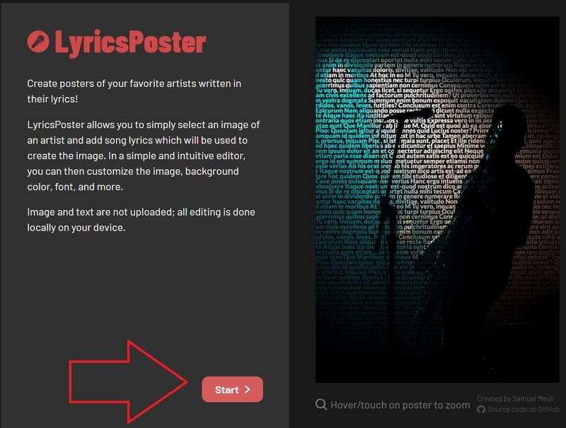
Bước 2: Bấm vào Select Image và chọn một bức ảnh mà bạn thích, nên chọn ảnh có độ phân giải lớn, độ chi tiết để tấm poster được đẹp. Sau đó bấm Apply.
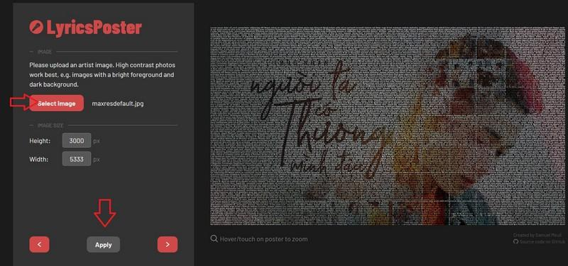
Ở đây mình chọn ảnh bìa của bài hát người ta có thương mình đâu.
Bước 3: Nhấn vào dấu mũi tên như hình dưới để qua bước nhập vào một lời bài hát.
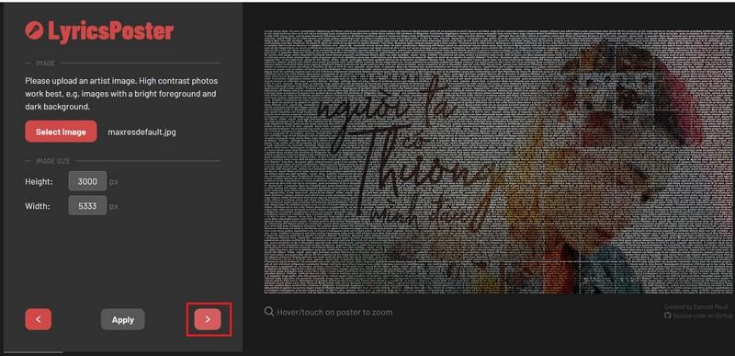
Để nhập vào lời bài hát bạn có thể cho một lời bài hát tùy ý trong phần Enter your song lyrics. Sau đó bấm Apply. Ở đây, mình chọn lời bài hát người ta có thương mình đâu để nhập.
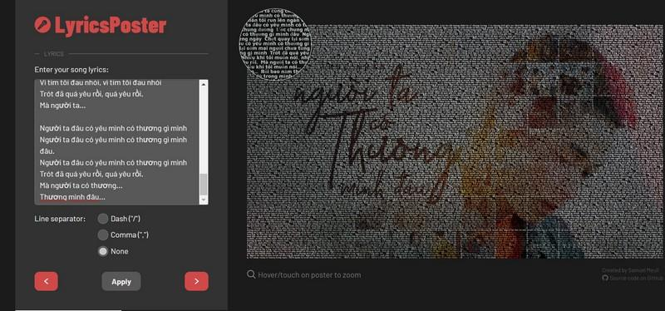
Bước 4: Bạn có thể tuỳ chỉnh thêm một số yếu tố như nền, font chữ, cỡ chữ,… cuối cùng bấm Apply.
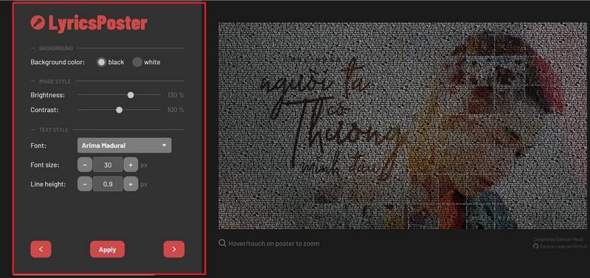
Muốn tải ảnh về bạn ào mục Download Poster để tải ảnh poster về thiết bị.
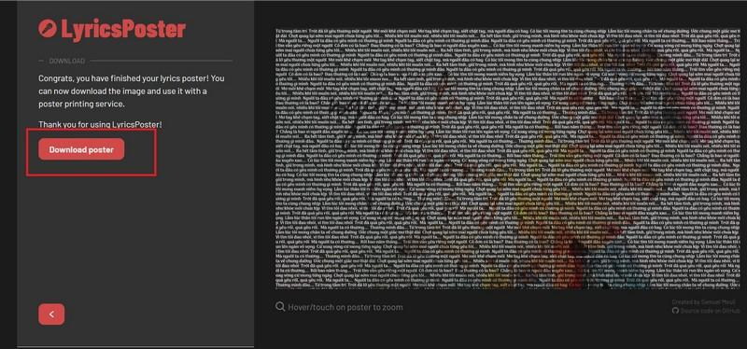
Đây là thành quả sau khi thực hiện, ảnh gốc có độ phân giải rất lớn nên mình đã crop lại cho vừa vặn phù hợp với bài viết.
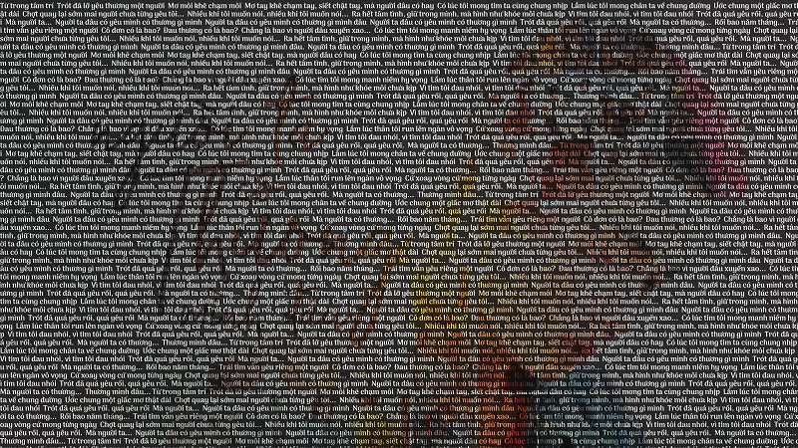
Chúc các bạn thành công nếu hay đừng quên chia sẻ với bạn bè của mình nhé!

